Звіт з лабораторної роботи 1

виконав **Євген Гофман**, студент групи: **ІОТ-432**

**Резюме**

В рамках лабораторної роботи 1 було розроблено локальне подання до предметної області **«тема вашого курсового проекту»** у складі 3-х сутностей:

1. **Сутність 1** («коментар: що вона відображає, навіщо створена»);
2. **Сутність 2** («коментар: що вона відображає, навіщо створена»);
3. **Сутність 3** («коментар: що вона відображає, навіщо створена»).

**1. Опис сутностей та зв’язків між ними**

|  |  |  |  |  |  |
| --- | --- | --- | --- | --- | --- |
| **№** | **Назва сутності** | **Клас приналежності** | **Ступінь зв’язку** | **Ключове поле** | **Зв’язана сутність** |
| **1** | Сутність 1 | Необов’язковий | 1:N | Атрибут 1-1 | Сутність 2 |
| **2** | Сутність 2 | Обов’язковий | N:1 | Атрибут 2-2 | Сутність 1 |
| Обов’язковий | N:1 | Атрибут 2-3 | Сутність 3 |
| **3** | Сутність 3 | Обов’язковий | 1:N | Атрибут 3-1 | Сутність 2 |

**2. Опис атрибутів**

|  |  |  |  |  |  |
| --- | --- | --- | --- | --- | --- |
| **№** | **Назва атрибуту** | **Є ключем** | **Тип даних** | **Обов’язковість заповнення** | **Маска введення** |
| Сутність 1 | | | | | |
| 1 | Атрибут 1-1 | Первинним | Лічильник | Так |  |
| 2 | Атрибут 1-2 | - | Текст | Так |  |
| 3 | Атрибут 1-3 | - | Текст | Так | (900) 000-00-00 |
| 4 | Атрибут 1-4 | - | Число | Так |  |
| Сутність 2 | | | | | |
| 5 | Атрибут 2-1 | Первинним | Лічильник | Так |  |
| 6 | Атрибут 2-2 | Зовнішнім | Число | Так |  |
| 7 | Атрибут 2-3 | Зовнішнім | Число | Так |  |
| 8 | Атрибут 2-4 | - | Текст | Так |  |
| Сутність 3 | | | | | |
| 9 | Атрибут 3-1 | Первинним | Лічильник | Так |  |
| 10 | Атрибут 3-2 | - | Текст | Так |  |
| 11 | Атрибут 3-3 | - | Рисунок | Так |  |

**3. Схема даних**

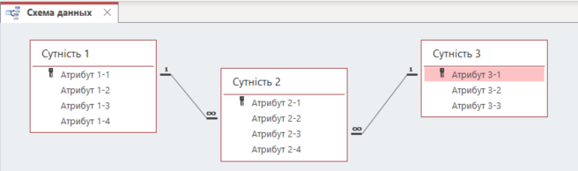

**4. Додаткові коментарі (не обов’язково)**